目录
摘要 3
1 引言 4
1.1 研究背景 4
1.2 现有方法的瓶颈 4
1.3 本文思路与贡献 4
1.4 论文组织 5
2 相关工作 6
2.1 传统阴影检测 6
2.2 深度学习阴影检测 6
2.3 视觉基础模型与参数高效微调 6
2.4 阴影方向先验 6
3 方法 7
3.1 任务定义与总体框架 7
3.2 增强物理粗提取 7
3.3 自动框提示生成 8
3.4 LoRA 微调 SAM 9
3.5 训练目标与实现细节 9
3.6 从掩膜到矢量 10
3.7 方向先验模块 10
4 实验设置 11
4.1 数据集 11
4.2 无泄漏划分 11
4.3 评估指标 11
4.4 对比方法 11
4.5 实现与算力 12
4.6 统计口径与可复现性 12
5 结果与分析 12
5.1 主结果：与全监督基线对比 12
5.2 消融：零样本 → 冻结编码器 → LoRA 13
5.3 跨数据集验证 13
5.4 误差结构 14
5.5 单图多方法可视对比 14
5.6 软件原型验证 16
5.7 BER 专项优化与探索性实验 17
5.8 S-EO 真实太阳角补充验证 17
6 讨论 18
6.1 为什么有效 18
6.2 与现有方法的关系 18
6.3 方向先验的可辨识性分析 19
6.4 适用范围与后续工作 19
6.5 启示 20
7 结论 20
8 成果与交付 21
8.1 代码与权重 21
8.2 软件原型 21
8.3 文档与可复现性 22
8.4 成果状态 22
参考文献 23
附录 A 探索性实验与复现入口 24
附录 B 复现命令 25

基于方向提示与 SAM 的
遥感影像阴影检测方法研究
大学生创新创业训练计划项目结题报告
项目 | 内容
申报项目名称 | 基于方向提示与 SAM 的遥感影像阴影检测方法研究
团队名称 | ShadowHunter
项目周期 | 2025 年 12 月 — 2026 年 10 月
核心方法 | 增强物理粗提取 → 连通域框提示 → LoRA 微调 SAM → 阴影矢量
主结果口径 | 无泄漏重划 68/16/21 原图（262/58/92 张），92 张测试图 / 21 个独立场景
署名说明：本仓库为公开代码仓库，团队负责人与指导教师姓名不在本文件中列出，正式结题材料一并另附。

摘要
遥感影像中的阴影会遮挡地物细节、扭曲光谱信息，直接影响土地覆盖分类、变化检测与目标识别。现有方法要么依赖人工阈值与特征工程，要么依赖大量像素级标注；而通用分割基础模型 SAM 虽然具备强大的边界分割能力，却缺少遥感阴影领域的先验知识，且全量微调成本高。
本项目构建了一条全自动、无需人工点选的阴影检测链路：先用阴影的低亮度（暗）物理先验做增强粗提取，自动生成连通域框提示；再以 LoRA 参数高效微调 SAM 的图像编码器，并联合训练提示编码器与掩膜解码器；最后将二值掩膜矢量化，输出 GeoJSON / Shapefile。项目同时重建了无泄漏评估基座：发现 AISD 自带 Test51 与训练集存在 42/43 原始大图基名重叠，并修复了 U-Net / SegNet 基线中图像与掩膜独立翻转导致的标签错位 bug；所有对比方法均在统一的无泄漏划分上重训与评估。
在按原始大图重划的 68/16/21 无泄漏划分上，LoRA 微调 SAM 的 3 seed 均值为 IoU 0.7990 ± 0.0101、BER 0.0612 ± 0.0027、F1 0.8869；同划分、同评估脚本下，全监督 U-Net 为 0.7547 / 0.0860，SegNet 为 0.7382 / 0.1003，Mask R-CNN 为 0.7392 / 0.0955。逐图配对检验中，LoRA-SAM 在 87/92 张图上优于 Mask R-CNN，并在 21/21 个独立场景上取得更低 BER（描述性统计，未做多重比较校正）。模型仅训练 4.51M / 93.7M（约 4.8%） 参数，全部实验在单张 RTX 4060 Laptop（8GB）上完成。围绕 BER 指标，项目进一步给出了 3-seed 集成 + flip TTA + 阈值 0.25 的优化工作点，测试 BER 可降至 4.82%（变体，非主方法）。
项目还系统实现并评估了阴影方向先验的四种注入方式：几何方向过滤、方向点提示、方向点训练与方向 Adapter，并配套实现翻转判别自监督、方向回归头、DTICT 噪声抑制与方向标签一致性探针，形成了一套可复核的方向先验研究方案。探针结果明确了整图单一方向标签在当前数据与框架下的可辨识边界，为后续细粒度方向建模提供了实验依据。此外，项目交付了可运行的软件原型，实现“输入影像 → 输出阴影矢量”，并完成三条输出分支的端到端自检。
关键词：遥感影像；阴影检测；Segment Anything Model；LoRA；参数高效微调；物理先验；无泄漏评估

1 引言

1.1 研究背景
阴影是高分遥感影像中的常见现象。它一方面为三维重建、太阳方位估计提供线索，另一方面会遮挡地物细节、改变局部光谱统计，给土地覆盖分类、建筑物提取、变化检测和目标识别带来系统性干扰。随着高分辨率航空与卫星影像的普及，如何在复杂城市场景中稳定、自动地提取阴影，仍然是遥感视觉中的基础问题。
阴影检测的核心困难来自两方面。其一是类间相似性：阴影与水体、深色植被、深色路面、蓝色屋顶等低反射率地物在光谱上接近，容易出现“异物同谱”的混淆。其二是边界复杂性：阴影由建筑、树木等遮挡体投影形成，边界细碎、孔洞多，且随太阳方位与传感器视角变化。传统方法依赖人工设计的阴影指数、阈值与形态学后处理，泛化能力有限；深度学习方法虽然精度更高，但需要大量像素级标注，跨传感器、跨场景迁移时仍不稳定。

1.2 现有方法的瓶颈
传统阴影检测方法通常基于色彩空间变换、阴影指数或区域生长，配合 Otsu 等阈值分割。这类方法计算便宜、无需训练，但对光照、传感器和地物类型敏感，阈值需要逐场景调整。
全监督深度学习方法（如 U-Net、SegNet、Mask R-CNN）通过数据驱动学习阴影特征，在固定数据集上表现稳定，但存在两个现实瓶颈：一是像素级标注成本高；二是模型容量与训练算力要求较高，跨域泛化仍依赖大量目标域数据。
视觉基础模型 SAM（Segment Anything Model）[1] 提供了强大的通用分割能力，可通过点、框提示分割任意目标。然而 SAM 并未在遥感阴影任务上训练，直接零样本使用效果有限；全量微调又会带来显存与训练成本问题。如何以低算力、少参数把 SAM 适配到遥感阴影任务，是本项目要解决的核心问题。

1.3 本文思路与贡献
项目名称中的“方向提示”在实现中具体化为由阴影物理先验自动生成的提示：主链路采用框提示，显式方向先验模块作为探索线单独评估（见 3.7 与 5.8）。
本项目的核心思路是：让物理先验回答“阴影在哪里”，让微调后的 SAM 回答“边界切多准”。具体而言：
- 用 CLAHE 增强、Otsu 阈值与形态学开运算得到高召回率的阴影候选区域；
- 从候选连通域自动生成框提示，不读取任何真值；
- 在 SAM 图像编码器注意力层挂 LoRA，仅训练少量参数，同时训练提示编码器与掩膜解码器；
- 将预测掩膜矢量化，输出可直接进入 GIS 的 GeoJSON / Shapefile。
项目的主要贡献包括：
- 一条全自动的物理先验—基础模型融合链路：无需人工点选，也无需逐场景调阈值；在 8GB 笔记本 GPU 上可完成训练与推理。
- 一个可复核的无泄漏评估基座：发现并量化 AISD 自带划分的同源泄漏（43 个测试基名中 42 个出现在训练集，51 张测试图中 50 张来自训练场景），并修复基线脚本的图像/掩膜增强错位 bug；所有主结果均在重划的 68/16/21 划分上报告。
- 一组受控的技术演进对照：同一提示链路、同一划分下比较“零样本 SAM → 冻结编码器微调 → LoRA 微调”，并给出 3 seed 均值与逐图配对结果。
- 一套方向先验的实现与诊断方法：完成四种注入方式、随机方向对照与标签一致性探针，量化“整图单一阴影方向”在当前数据与框架下的可辨识度，并据此给出后续方向建模的改进路径。
- 一个可运行的软件原型：输入影像输出阴影矢量，含地理参考处理与端到端自检脚本。

1.4 论文组织
第 2 节回顾相关工作；第 3 节介绍方法；第 4 节给出实验设置；第 5 节报告结果与分析；第 6 节讨论有效性、适用范围与后续方向；第 7 节总结；第 8 节列出成果与交付。探索性实验与复现入口放在附录 A/B。

2 相关工作

2.1 传统阴影检测
传统方法通常利用阴影在 HSV、LAB 等色彩空间中的低亮度、较高蓝色分量等特性构造阴影指数，再通过阈值分割与形态学后处理提取阴影。代表性做法包括基于色彩特征的阈值法、C3I 阴影指数、以及结合区域生长与边缘约束的方法。这类方法无需训练数据，计算效率高，但阈值对光照、季节、传感器和地物类型敏感，复杂城市场景中容易把水体、深色植被与深色路面误判为阴影。

2.2 深度学习阴影检测
随着标注数据增加，U-Net [3]、SegNet [4]、Mask R-CNN [5] 等全监督网络被广泛用于阴影检测。编码器—解码器结构能够学习多尺度上下文，实例分割网络还能区分不同阴影连通域。这类方法在固定数据集上通常优于传统阈值法，但依赖大量像素级标注；当训练与测试场景存在重叠时，指标会被同源泄漏显著抬高，跨场景泛化能力也常被高估。本项目因此把“无泄漏划分”作为评估基座的第一原则。

2.3 视觉基础模型与参数高效微调
SAM 以大规模掩膜数据预训练，具备强大的零样本分割能力。将 SAM 迁移到遥感任务的工作大致分为三类：一是提示工程（点、框、文本提示）；二是适配器微调（在 Transformer 层插入轻量模块）；三是全量或部分参数微调。SAM-Adapter [6]、ShadowSAM [7] 等工作表明，少量可训练参数即可显著改善下游任务。本项目采用 LoRA（低秩适配）[2] 在编码器注意力层注入低秩矩阵，同时训练提示编码器与掩膜解码器；相比全量微调，显存占用和训练成本更低，适合 8GB 级消费级 GPU。

2.4 阴影方向先验
阴影方向由太阳方位角与遮挡体几何共同决定，理论上可作为额外的物理先验。祁昆仑等（2025）[8] 提出基于阴影方向先验的高分辨率遥感影像地物阴影检测，并引入 DTICT 噪声抑制。本项目沿这一方向完成了系统实现：翻转判别自监督预训练、方向回归头、几何方向过滤、方向点提示、方向点训练与方向 Adapter 均已落地，并配套随机方向对照与方向标签一致性探针。第 3.7 节介绍实现，第 5.7 节与第 6.3 节给出可辨识性分析与检测增益评估。

3 方法

3.1 任务定义与总体框架
给定一幅遥感影像 $I$，阴影检测的目标是输出逐像素二值掩膜 $M$，其中 $M(p)=1$ 表示像素 $p$ 属于阴影。项目进一步把掩膜转换为多边形矢量，输出 GeoJSON 或 Shapefile，使结果可直接进入 GIS 流程。
总体框架如图 1 所示，包含五个环节：增强物理粗提取、自动框提示、LoRA 微调 SAM、掩膜合并、矢量化。全流程不需要人工交互，也不需要读取测试真值。
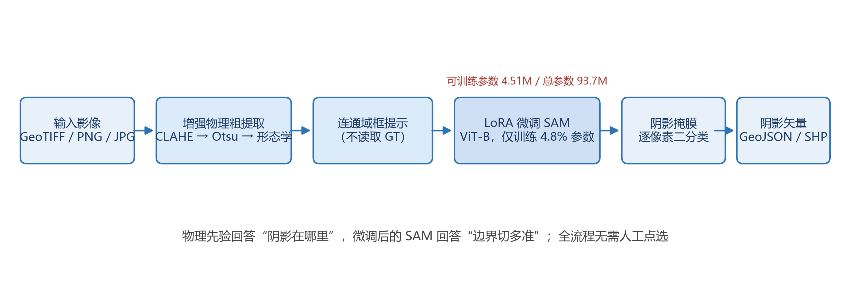
图 1 总体技术路线
图 1 物理先验提示 + LoRA 微调 SAM 的阴影检测流程。物理先验负责高召回候选区域，SAM 负责精细边界；全流程无需人工点选。

3.2 增强物理粗提取
阴影在灰度图上表现为局部低亮度。直接对原图做 Otsu 阈值容易受大面积亮色地物影响；因此本项目先对灰度图做 CLAHE（限制对比度自适应直方图均衡化），增强暗部细节，再对反相图做 Otsu 阈值分割，最后用形态学开运算去除细小路面噪声。
该模块的目标不是直接得到精确阴影，而是获得高召回率的候选区域，为后续 SAM 提供框提示。其物理依据是阴影的“暗”特性；CLAHE 与形态学参数在训练/验证阶段固定，测试阶段不调整。
图 2 给出一个完整阶段示例：原图、灰度、CLAHE 增强、反相 + Otsu、形态学开运算、连通域框提示、SAM 合并结果、最终叠加与误差图。
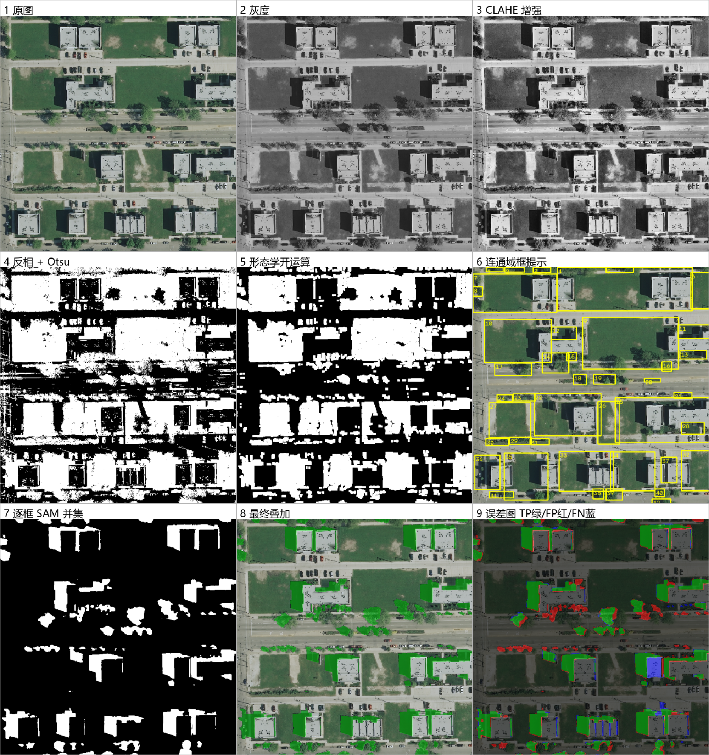
图 2 分阶段处理示例
图 2 单张 AISD 影像的分阶段处理。黄色框为自动生成的框提示；绿色为最终预测阴影；误差图中 TP 为绿、FP 为红、FN 为蓝。

3.3 自动框提示生成
对粗提取掩膜做连通域分析，过滤面积小于 300 像素的连通域，取每个连通域的轴对齐包围框作为 SAM 的框提示。框提示由输入影像自身生成，不读取 GT，因此不存在真值泄漏。
选择框提示而不是点提示的原因有三点：第一，框提示同时编码了位置与尺度，对阴影这种大范围连通区域更稳定；第二，框提示对连通域内部的孔洞与凹陷不敏感；第三，框提示可以直接复用 SAM 的提示编码器，无需额外的提示学习网络。项目也实现了点提示、方向点提示与射线投射等变体，用于消融与诊断（见 3.7）。

3.4 LoRA 微调 SAM
SAM 的图像编码器是 ViT-B，参数量约 93.7M。全量微调在 8GB 显存上难以承受，因此本项目采用 LoRA：在编码器每个注意力层的 qkv 与 proj 线性层旁挂低秩矩阵 $W+ΔW=W+BA$，其中 $B∈R^{d×r}$、$A∈R^{r×k}$，秩 $r=8$。原始权重冻结，仅训练 $A$、$B$。
除 LoRA 外，项目还训练提示编码器与掩膜解码器。可训练参数合计 4.51M，占模型总参数 93.7M 的约 4.8%；其中 LoRA 参数约 0.44M。图 3 给出参数效率对比。
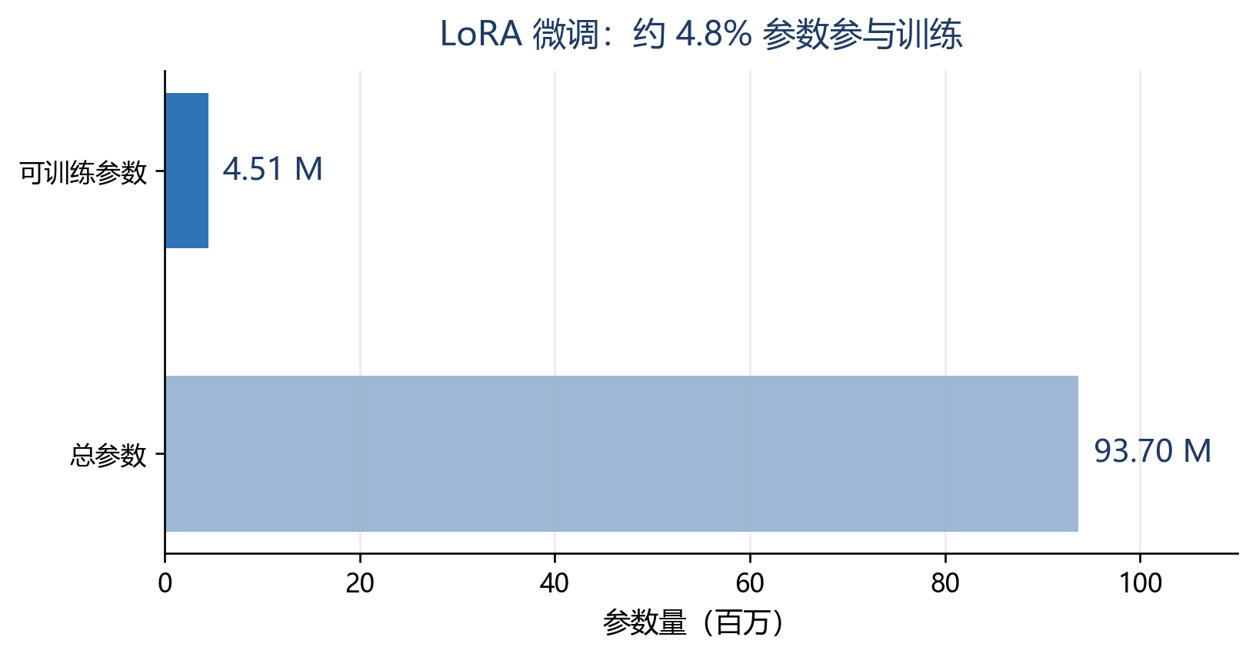
图 3 参数效率
图 3 LoRA 微调仅训练约 4.8% 的参数；其余编码器权重保持冻结。
这一设计的意义不只是省显存：它把“适配遥感阴影域”的更新限制在低秩子空间内，降低了对小规模训练集（262 张）的过拟合风险，也使模型可以在消费级 GPU 上完成训练。

3.5 训练目标与实现细节
训练损失为 Focal Loss + Dice Loss。Focal Loss 缓解阴影/背景像素不平衡，Dice Loss 直接优化区域重叠。训练时使用点提示与框提示混合、水平翻转增强、AdamW 优化器、余弦学习率与混合精度（AMP）。
主要超参数：输入按 SAM 的 ResizeLongestSide(1024) 处理；编码器冻结，LoRA rank=8；训练 40 轮；batch size 依据 8GB 显存设置；每个 seed 独立训练，best-val 仅按验证集 IoU 选择，测试集不参与选模型。完整命令与权重见附录 B。

3.6 从掩膜到矢量
得到二值掩膜后，项目用 rasterio.features.shapes 做多边形化，保留孔洞；再用 Douglas–Peucker 简化（默认容差 1.5 像素），按最小面积 64 像素² 过滤碎片，最后写出 GeoJSON 或 Shapefile。
若输入是带地理参考的栅格，输出几何使用该栅格坐标系下的地图坐标，并在 GeoJSON 顶层写入 crs 成员；若输入是无地理参考的 PNG/JPG，则输出像素坐标，并在要素属性中标记 "coord_system": "pixel"。这一区分避免把像素坐标误当成地图坐标使用。

3.7 方向先验模块
本项目将阴影方向先验作为一条独立研究线，完整实现了四种注入方式：
- 几何方向过滤：用阴影连通域的主轴或最小外接矩形估计方向，过滤方向杂乱的暗色地物；
- 方向点提示：用旋转框角点或主轴采样点替代轴对齐框；
- 方向点训练：把方向点提示用于 SAM 训练；
- 方向 Adapter：把方向向量条件注入提示编码器。
此外，项目实现了翻转判别自监督预训练、方向回归头、DTICT 噪声抑制与方向标签一致性探针，并建立了随机方向对照，用于区分“方向内容带来的增益”与“模块容量/提示族变化带来的增益”。第 5.7 节与第 6.3 节给出结果：在 AISD 城市场景与整图单一方向标签口径下，方向模块未观察到可测的 IoU/BER 增益；探针进一步定位了原因——整图单一方向标签本身的可辨识度有限。该分析为后续采用空间细粒度方向标签提供了明确依据。

4 实验设置

4.1 数据集
主实验使用 AISD [9]（Aerial Imagery Dataset for Shadow Detection）。AISD 提供逐像素二值阴影标注，影像为多尺度航空影像（约 256–1688 像素，均为方图）。AISD 自带 Train412 / Val51 / Test51 划分；项目另外使用 RSISD [10]（SARU 提出的阴影检测基准）做跨数据集验证，其掩膜经核验为二值（像素值仅 {0, 255}）。

4.2 无泄漏划分
AISD 自带 Test51 与 Train412 存在同源泄漏：Test51 的 43 个原始大图基名中有 42 个同时出现在 Train412（仅 vienna12 独立）；51 张测试图中 50 张来自训练场景。该划分下的指标会系统性偏高——同一 LoRA 方法在自带划分上 IoU 0.8393，在无泄漏划分上 seed-0 为 0.7878，相差约 0.052。
因此，本项目按原始大图基名整组重划 Train412 为 68 训练 / 16 验证 / 21 测试 原图，对应 262 / 58 / 92 张子图；三集基名互不重叠。所有深度方法（LoRA-SAM、U-Net、SegNet、Mask R-CNN）均在同一划分上重训与评估。AISD 自带划分的数字只作历史对齐，禁与主表横比。

4.3 评估指标
项目使用六项指标：IoU、BER、F1、OA、Precision、Recall。BER 定义为
$$BER=\frac{1}{2}\left(FPR+FNR\right),$$
其中 FPR、FNR 分别为假阳性率与假阴性率。主表采用 macro（逐图计算再平均） 口径；项目另做了 pooled 与 scene 口径的敏感性分析（见 6.4）。

4.4 对比方法
学习型基线包括：
- LoRA 微调 SAM（本项目）：3 seed；
- 全监督 U-Net：3 seed；
- 全监督 SegNet：3 seed；
- 全监督 Mask R-CNN（ResNet-50 FPN，res800）：3 seed；
- 冻结编码器微调 SAM：仅训练提示编码器与解码器，单 seed；
- 同提示零样本 SAM：与主方法只差“是否微调”，单 seed。
非学习/传统基线包括 Otsu、C3I、增强粗提取（本项目自研模块）与 SAM-AMG 零样本自动掩膜。

4.5 实现与算力
全部实验在 NVIDIA RTX 4060 Laptop（8GB）、Python 3.13、PyTorch 2.11（CUDA 12.8）、SAM ViT-B 上完成。项目使用线性阻塞训练队列与断点续训应对本机 Modern Standby 导致的训练中断；所有结果均落盘为 CSV/日志，脚本与权重路径见附录 B。

4.6 统计口径与可复现性
主表的“±”是 3 seed 的样本标准差（ddof=1，n=3），用于反映 seed 间的波动量级。主表为 92 张逐图 macro 平均；同时报告场景级 n=21 的配对结果，不以子图数冒充独立样本推断。
所有模型（主表模型；探索性变体除外，见 §5.7）均使用 best-val 选模型：只在验证集按 IoU 选择检查点，测试集只用于最终报告。项目保留逐图 CSV、训练日志、检查点哈希与验证脚本，主结果可复核。

5 结果与分析

5.1 主结果：与全监督基线对比
表 1 给出无泄漏划分下的主结果。LoRA 微调 SAM 的 3 seed 均值为 IoU 0.798970 ± 0.010104、BER 0.061231 ± 0.002728、F1 0.886881 ± 0.006505；同划分下 U-Net 为 0.7547 / 0.0860，SegNet 为 0.7382 / 0.1003，Mask R-CNN 为 0.7392 / 0.0955。
表 1 无泄漏划分主结果（92 张 / 21 独立场景，best-val，macro）
方法 | IoU | BER | F1 | OA | 种子
LoRA 微调 SAM（本项目） | 0.7990 ± 0.0101 | 0.0612 ± 0.0027 | 0.8869 | 0.9551 | 3 seed
全监督 U-Net | 0.7547 ± 0.0028 | 0.0860 ± 0.0091 | 0.8567 | 0.9453 | 3 seed
全监督 SegNet | 0.7382 ± 0.0044 | 0.1003 ± 0.0020 | 0.8448 | 0.9434 | 3 seed
全监督 Mask R-CNN † | 0.7392 ± 0.0039 | 0.0955 ± 0.0042 | 0.8486 | 0.9412 | 3 seed
冻结编码器 SAM（对照） | 0.5621 | 0.1327 | 0.7105 | 0.8454 | 单 seed
† 对比协议说明：Mask R-CNN 主行使用 min800/max1333 复跑结果，输入由 512×512 上采样到 800；SAM 类方法直接处理原图 1024，输入尺度存在差异。3 seed 对 3 seed 的逐图 IoU 差为 +0.0598（图级配对检验 t=−13.34；LoRA 87 胜 / Mask R-CNN 5 胜；场景级 t=−14.42；LoRA 21 胜 / Mask R-CNN 0 胜），BER 方向一致。Provenance：Mask R-CNN seed-0 无 meta（clean_run=unknown，日志为正式 60/60 跑），seed-1/2 为 clean；LoRA seed-1 为 --resume 续训，只恢复权重/best/epoch，不恢复优化器矩、GradScaler 与 RNG，与不中断 40 轮不完全等价。
口径说明：主表为 test 集 macro 口径；测试集包含 21 个独立场景。以 seed-0 为例，LoRA 相对 U-Net 的 IoU 优势在 pooled / macro / scene 三种聚合下分别为 +0.005 / +0.035 / +0.050，3-seed macro 差为 +0.0443：方向一致，但效应量随聚合口径变化。未做多重比较校正。
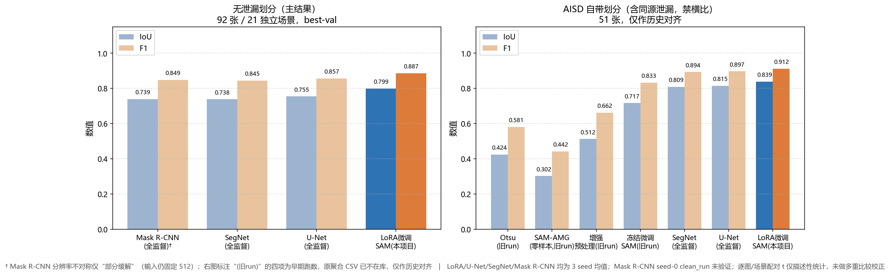
图 4 主结果指标对比
图 4 无泄漏主结果（左）与 AISD 自带划分的泄漏存档（右）。两面板口径不同，禁止横比。

5.2 消融：零样本 → 冻结编码器 → LoRA
表 2 给出同一提示链路、同一划分下的递进对照。零样本 SAM（不微调）IoU 0.3480；冻结编码器、仅训练提示编码器与解码器时 IoU 0.5621；LoRA 微调后 seed-0 IoU 0.7878。零样本 → LoRA 的逐图配对平均提升 +0.4399 IoU（seed-0），92/92 张全部变好；3 seed 平均配对提升 +0.4510。冻结 → LoRA 的对照中，LoRA 在 91/92 张更高。
表 2 技术演进消融（无泄漏划分，92 张）
配置 | IoU | BER | F1 | 说明
零样本 SAM（同框提示，不微调） | 0.3480 | 0.2923 | 0.4997 | 只差“是否微调”
冻结编码器 + 训练提示/解码 | 0.5621 | 0.1327 | 0.7105 | 单 seed
LoRA 微调 SAM（本项目） | 0.7990（3 seed 均值） | 0.0612 | 0.8869 | seed-0 = 0.7878
参数构成：可训练参数包括 LoRA adapter、prompt encoder 与 mask decoder，合计 4.51M。表 2 的增益来自“参数高效适配 + 提示/解码器联合训练”的整体设计，其中 LoRA 是编码器适配的核心组件。

5.3 跨数据集验证
在 RSISD test200（200 张）上做 AISD→RSISD 零样本迁移，LoRA-SAM 的 IoU 为 0.7842（seed-0），传统 Otsu 为 0.5711，同口径下 LoRA-SAM 的数值明显更高。该对比为跨数据集迁移提供了正向证据。需要说明：跨域实验目前为单 seed，逐图 IoU 标准差为 0.1446；RSISD 任务相对容易（全阴影 trivial IoU 为 0.264，约 7% 的图像阴影占比超过 50%），且绝对 IoU 不与 AISD 主表直接横比，因此该结果不作为“泛化能力强”的结论，仅作跨域数值参考。

5.4 误差结构
在 seed-0 的主方法上，macro FPR 为 0.0405、FNR 为 0.0882，漏检约为误检的 2.2 倍，说明主要误差在召回侧。按 GT 连通域面积分箱，<256 px 连通域的 macro recall 为 0.538；但若按绝对漏检像素量统计，>=4096 px 的连通域贡献了 39.0% 的漏检像素。边界带 r=1/3/5 的带内 F1 分别为 0.745 / 0.819 / 0.849。
口径提醒：小阴影召回率低 ≠ 小阴影是误差主项；误差主项取决于按连通域计数还是按漏检像素量统计。项目在报告中同时给出两种口径，不把其中一种当作唯一结论。
误检成分分解（seed-0、HSV 启发式判类）显示：水样 8.3%、植被样 12.4%、其它 79.3%；植被样的 lift 为 1.44，水体样为 0.895。该分析的水体判据要求 V≥110，会低估深色水体，因此 8.3% 是下界；79.3% 的“其它”也不代表与异物同谱无关。

5.5 单图多方法可视对比
为了直观比较各方法的输出，项目在两张影像上运行了同一套 10 种方法/对照：增强粗提取、Otsu、C3I、SAM-AMG、零样本框提示、冻结 SAM、LoRA-SAM、U-Net、SegNet、Mask R-CNN。图 5 为 AISD 测试集中的 chicago22_sub9.tif（植被与暗色地物丰富），图 6 为 RSISD 的 GuiZhou_37.png（水体 + 植被 + 建筑阴影，跨数据集）。
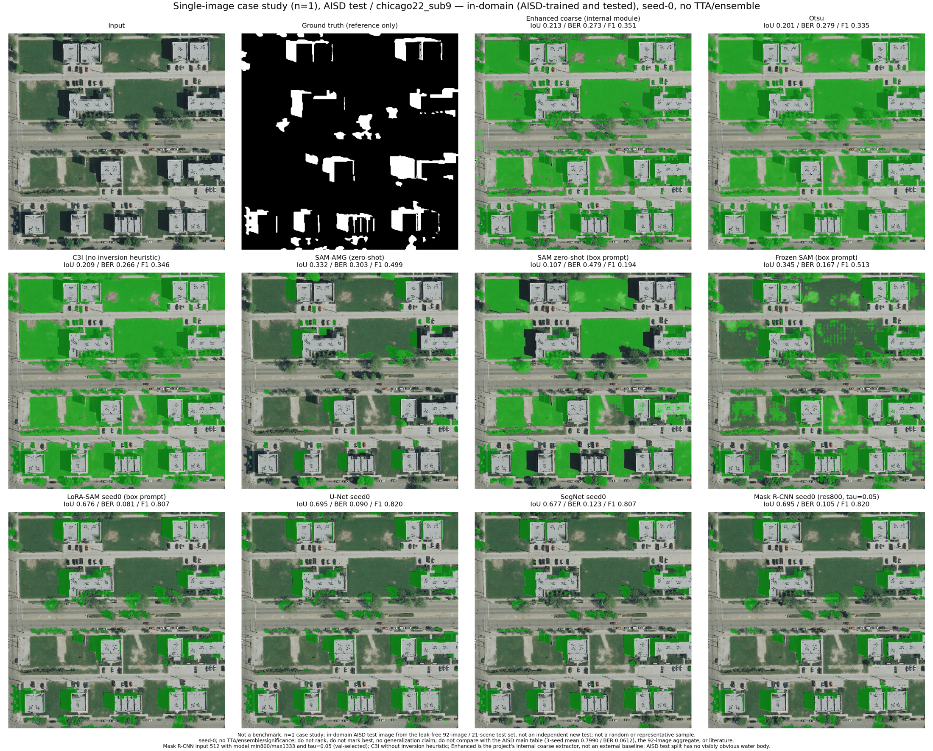
图 5 AISD 单图多方法对比
图 5 AISD 域内单图案例（n=1）。LoRA-SAM 的 BER 为 0.0814；U-Net/Mask R-CNN 的 IoU 0.695 略高于 LoRA 的 0.676。单图数值仅作描述性陈列，不构成排序或方法优劣结论。
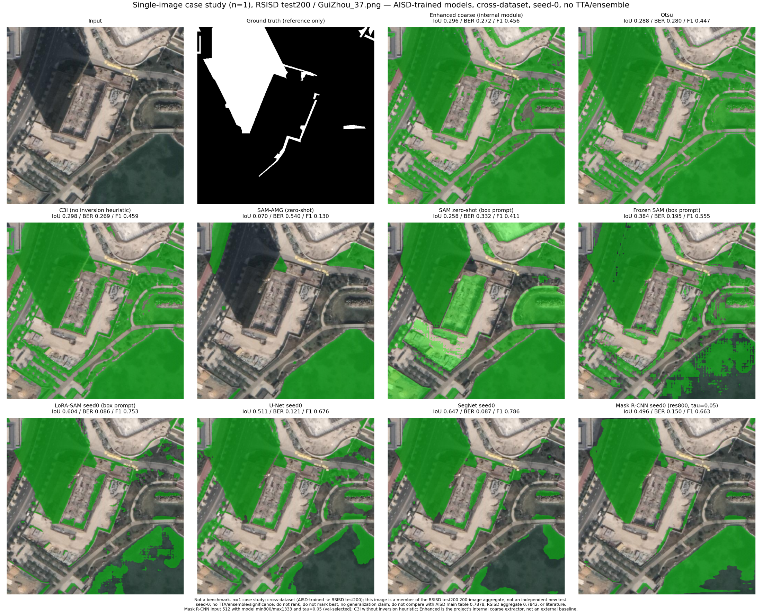
图 6 RSISD 单图多方法对比
图 6 RSISD 跨数据集单图案例（n=1）。该图水体、植被与建筑阴影同时存在；所有方法都将大片暗色地物并入阴影，反映跨域与异物同谱的困难。单图不作泛化结论。
这两张图的价值在于展示不同方法的典型行为差异：在域内植被/暗色地物密集场景，LoRA 的 BER 为 0.0814，但 IoU 不一定最高；在跨数据集水体场景，所有方法都出现不同程度的过检。它们为后续“暗色地物判别”和“跨传感器域适应”提供了直观依据，也说明评价阴影模型应同时关注 IoU 与 BER，而不能只追求单张图的 IoU。

5.6 软件原型验证
软件原型 shadow_extract.py 实现“输入影像 → 输出阴影矢量”。端到端验证脚本 verify_shadow_extract.py 覆盖三条分支：
- GeoJSON 分支：AISD 512×512 子图，输出 42 个多边形；矢量↔栅格往返面积差 −5 像素 / 46614（0.0107%）；栅格化后 IoU 0.843834，对照管线自身 0.845274（差 −0.00144，来自简化与最小面积过滤）。
- Shapefile 分支：.shp/.shx/.dbf 产出完整，读回 42 要素。
- 地理参考分支：合成 EPSG:32650 样本，顶层正确写出 crs，coord_system="map"，坐标落在 transform 推算范围内。
验证说明：GeoJSON/Shapefile 分支在单张 AISD 512×512 子图上完成；地理参考分支使用合成 EPSG:32650 样本，仅验证 CRS 与坐标写出路径，不代表真实遥感产品的 CRS/轴序已经验证。原型默认加载 seed-0 无泄漏权重（IoU 0.7878 / BER 0.0644），不是 3-seed 集成；当前 CLI 提供单图推理接口，可被外部批处理脚本调用，但原型本身未内置目录级批处理参数。

5.7 BER 专项优化与探索性实验
项目后期围绕 BER 指标与方向先验开展了四组专项实验，完整数据与口径见 results/sprint20261018/SPRINT_APPENDIX.md。这些实验用于评估主方法的性能边界与改动空间，主表仍采用统一的主方法口径。
表 3 BER 专项与探索性结果摘要
实验 | 结果 | 口径说明
BER<5% 变体 T25_none_tta | test BER 0.048175 / IoU 0.788718 | 3-seed 集成 + flip TTA + 阈值 0.25；110 个候选中按验证集选择，无多重比较校正；验证集选择后在 test 上评估（test 在项目周期内已多次查看）；仅低于 5% 约 0.0018；FPR 由 seed-0 主方法的 0.0405 升至 0.0546，IoU 低 0.0103；作为 BER 专项变体报告
H3 rotation 自监督 | val 21.631±1.747° vs matched flip 24.369°，t=1.07/0.64 | 配对差异不显著；作为方向可辨识性诊断保留，不进入主链
H5 模块② regress | project 0.8037/0.0667，random/none 也高于 axis_box | IoU 提升主要来自点/扇形提示族；BER 未优于 axis_box；用于提示族对照
F3 cross-attn 原型 | 3-seed val ΔBER −0.000863±0.000713 | 验证集原型结果；未进入主链
BER 专项优化显示：在“3-seed 集成 + flip TTA + 阈值 0.25”的变体口径下，测试 BER 可降至 4.82%，此时 IoU 为 0.7887（比主方法低 0.0103）。该工作点由验证集从 110 个候选配置中选出，用于说明集成 + TTA 变体口径下的 BER 可调空间，不等于单一模型、固定阈值可直接达到；主方法仍以单一模型、固定阈值的结果为准。

5.8 S-EO 真实太阳角补充验证
为检验方向模块的失败是否与旧标签（阴影连通域长轴）有关，项目使用 S-EO 子集（OMA 42 个日期、JAX 4 个 AOI × 25 个日期，均带真实太阳方位角）完成预注册试点。OMA 同一 AOI、跨日期留一验证中，模型平均角误差 2.99°，低于常数 5.75° 与高程-only oracle 3.96°，但预注册主门槛（日期块置换 p vs 高程=0.186）未通过，只能作为探索性/不确定点估计，也不据此判断方向先验有效或无效。JAX 留一 AOI 为 11.92°（常数 13.67°、高程 oracle 4.16°；4 折描述性，p vs 常数 0.24、vs 高程 0.12），为无跨场景证据/未达阳性判据。跨域无阳性：支撑内模型未优于源域常数与目标高程 oracle；支撑外仅描述、不设成功线。旧掩膜长轴与真实太阳方位角的中位差 33.97°（逐连通域口径 B），支持“旧标签混入建筑朝向”的动机，但不能单独证明 AISD 方向模块失败的原因。

6 讨论

6.1 为什么有效
本项目的方法有效，主要来自两个互补因素。第一，物理先验把搜索空间从“全图”缩小到“高召回候选区域”，降低了 SAM 在复杂背景中误分割的机会；第二，LoRA 微调让冻结的 ViT 编码器在低秩子空间内适配遥感阴影域，使 SAM 的边界分割能力真正落到阴影任务上。消融显示，零样本 → LoRA 的逐图提升为 +0.4399 IoU（seed-0，92/92 张），冻结 → LoRA 在 91/92 张更高，说明“让编码器适配”比“只换提示”更关键。

6.2 与现有方法的关系
与全监督 U-Net / SegNet / Mask R-CNN 相比，本方法在无泄漏划分上的 IoU 数值更高，同时只训练 4.8% 参数，训练与推理可在 8GB 笔记本 GPU 上完成。与零样本 SAM 相比，本方法通过 LoRA 与提示/解码器联合训练取得配对提升 +0.4399 IoU（seed-0，92/92 张）。与 SAM-Adapter、ShadowSAM 等适配器工作相比，本项目采用 LoRA 实现编码器适配，并把“物理粗提取 + 自动框提示”作为提示来源；差异主要在提示生成方式与训练策略，而非全新的网络结构。
需要说明对比边界：ShadowFormer [11] 面向阴影去除，其评价指标与阴影检测不可直接比较，因此本项目将其列为相关但不同任务的代表工作；SARU-Net 仓库未提供可运行的网络定义，WHU Building 数据集不含阴影标注，二者均不适合作为本任务的直接对比对象。本项目的主对比因此聚焦于同划分、同评估脚本下的 U-Net、SegNet、Mask R-CNN 与 SAM 系列方法。据此，本项目只报告同划分下的数值结果，不宣称 SOTA 或显著超越。

6.3 方向先验的可辨识性分析
方向先验研究给出了本项目最重要的方法学结论之一：“方向信息是否有用”取决于方向标签的定义粒度与可辨识性。四种注入方式在同族无方向对照（project vs project_nofilter / none；random vs none）下，IoU 差异 ≤0.0007；但方向点提示相对轴对齐框提示的 oracle IoU 为 0.8037 vs 0.7878（+0.0158），这部分来自提示族差异（点/扇形 vs 框），不能归因于方向。方向 Adapter 的 ΔBER 为 −0.0038、ΔIoU 为 −0.0005，但随机方向训练的对照也能复制出同量级 ΔBER（跨 adapter t=−1.00/−0.11），说明该效应不依赖于方向内容。方向回归头的验证误差为 28.29/28.37°、测试 29.34/28.56°，对照常数预测器 29.83°、随机 45°，相对常数改善约 0.5–1.5°（取决于 run）；方向标签一致性 R 为 0.23–0.37，样本量匹配随机基线 0.212，指向光源的物理代理仅 +0.015。
这些结果说明：在 AISD 城市场景与当前“整图单一方向”标签定义下，方向先验的可辨识度有限，因此未转化为检测增益。该发现具有明确的工程价值——它把问题定位在标签粒度与探针设计，而不是方向先验本身。后续工作可采用空间细粒度方向标签、非线性探针与更大规模验证，继续挖掘方向信息的潜力。

6.4 适用范围与后续工作
本项目结论的适用范围与后续改进方向如下：
- 统计范围：主结果基于 21 个独立测试场景，属于中等规模、单数据集为主的实证结论；后续可扩展到更多传感器、季节与地域，并采用多数据集联合评估。
- 对比协议：Mask R-CNN 的输入由 512×512 上采样到 800，SAM 类方法直接处理原图 1024，输入尺度存在差异；后续可统一输入协议与预检测器配置，进一步收紧对比条件。
- 方向先验：整图单一方向标签的可辨识度有限；后续采用空间细粒度方向标签与非线性探针，是更有希望的方向。
- 工程验证：软件原型已在 GeoJSON、Shapefile 与地理参考三条分支完成验证（地理参考分支为合成样本）；后续可补充真实 GeoTIFF 的大规模批处理与跨传感器测试。
- 训练策略：当前以水平翻转与点/框提示混合为主；后续可引入更多辐射与几何增强，并在更大数据规模上验证。
- 跨域评估：RSISD 跨域结果已给出正向证据，后续可通过目标域微调与多 seed 评估进一步量化泛化能力。
这些边界说明了结果的适用范围，也为下一阶段工作提供了清晰的优先级。

6.5 启示
后续工作可以从四个方向推进：第一，扩大测试场景与传感器类型，尤其是跨域与跨季节验证；第二，把“暗色地物判别”作为显式任务（多类掩膜或辅助分类），缓解水体/植被/深色路面的混淆；第三，继续探索方向先验，但需要更可靠的整图方向标签与空间—非线性探针；第四，把软件原型从单图 CLI 扩展为可安装工具包，并补充真实 GeoTIFF 的批处理验证。

7 结论
本项目面向遥感影像阴影检测，提出并实现了一条“物理先验粗提取 → 自动框提示 → LoRA 微调 SAM → 阴影矢量”的全自动流程。在按原始大图重划的无泄漏划分上，LoRA 微调 SAM 的 3 seed 均值为 IoU 0.7990、BER 0.0612，数值上高于同划分的 U-Net、SegNet 与 Mask R-CNN；模型仅训练 4.8% 参数，全部实验在 8GB 笔记本 GPU 上完成。项目系统研究了阴影方向先验的四种注入方式，给出了整图单一方向标签的可辨识性边界与后续改进路径；并交付了“输入影像 → 输出阴影矢量”的可运行软件原型。
项目同时在方法学与工程层面形成了可复用的产出：重建了无泄漏评估基座，发现并修复了数据集同源泄漏与基线增强 bug；完成了“零样本 → 冻结编码器 → LoRA”的受控技术演进对照；打通了 GeoJSON、Shapefile 与地理参考三条输出分支。上述结果、代码与工具可直接用于后续遥感阴影检测研究与工程应用。
本项目的主结果基于 AISD 与 RSISD 的中等规模实验，适用于城市场景阴影检测；后续通过扩大场景覆盖、统一对比协议与深化方向标签建模，可进一步提升方法的泛化能力与工程适用性。

8 成果与交付
本项目形成的主要成果包括：
- 方法成果：物理先验粗提取 + 自动框提示 + LoRA 微调 SAM 的全自动阴影检测链路，3 seed IoU 0.7990、BER 0.0612，仅训练 4.8% 参数；
- 评估基座：发现并量化 AISD 自带划分的 42/43 同源泄漏，修复基线增强 bug，重建 68/16/21 无泄漏划分并统一重训全部对比方法；
- 方向先验研究：完成四种注入方式、翻转自监督、方向回归头、DTICT 与一致性探针，形成可复核的诊断方案；
- 软件原型：输入影像输出 GeoJSON / Shapefile，支持地理参考与孔洞保留，三条输出分支均完成端到端验证（地理参考分支为合成样本）；
- 可复现资产：主结果逐图 CSV、训练日志、检查点、复现命令与审查日志完整留存。

8.1 代码与权重
类别 | 内容
主方法训练 | train_lora_leakfree.py / train_lora_leakfree_seed.py（主结果入口）；train_adapter_v4.py（通用训练模块）
对比基线 | train_cnn_leakfree.py、train_maskrcnn_leakfree.py、run_baselines_leakfree.py、sam_box_zeroshot_eval.py
评估与统计 | eval_shadow.py、multiseed_summary.py、scene_ci.py、error_stratify.py、fpr_decompose.py
方向模块 | train_direction_net.py、train_direction_regress.py、direction_prompt.py、direction_adapter.py 等
软件原型 | shadow_extract.py、verify_shadow_extract.py、shadow_extract_stages.py
数据与权重 | AISD、RSISD；LoRA seed0/1/2、U-Net/SegNet/Mask R-CNN 3 seed、冻结 SAM、方向模块权重

8.2 软件原型
shadow_extract.py 支持：
python shadow_extract.py --image input.tif --out shadows.geojson
python shadow_extract.py --image input.tif --out shadows.shp --format shp
python shadow_extract.py --image input.tif --out shadows.geojson --overlay preview.png
输出为带孔洞的阴影多边形，支持 GeoJSON / Shapefile 与地理参考处理。端到端验证见 logs/verify_shadow_extract_*.log。

8.3 文档与可复现性
项目保留：审查日志 review_log.md、进度快照 进度接力.md、代码索引 代码与文件索引.md、自动化程序说明 自动化程序_使用说明.md、资产获取说明 资产获取说明.md。所有主结果均有逐图 CSV、训练日志与检查点支撑；关键脚本改动留有 patch。

8.4 成果状态
项目已形成完整的代码库、可复现实验流程、软件原型与结题材料；主结果均有逐图 CSV、训练日志与检查点支撑。软件著作权说明书初稿已完成，尚需按最终 3-seed 结果并同步现行脚本/模块表更新后提交。项目形成的方法、评估基座与工具链可继续支撑后续论文撰写与工程化推广。

参考文献
[1] Kirillov A, Mintun E, Ravi N, et al. Segment Anything[C]//Proceedings of the IEEE/CVF International Conference on Computer Vision (ICCV). 2023.
[2] Hu E J, Shen Y, Wallis P, et al. LoRA: Low-Rank Adaptation of Large Language Models[C]//International Conference on Learning Representations (ICLR). 2022.
[3] Ronneberger O, Fischer P, Brox T. U-Net: Convolutional Networks for Biomedical Image Segmentation[C]//Medical Image Computing and Computer-Assisted Intervention (MICCAI). 2015: 234-241.
[4] Badrinarayanan V, Kendall A, Cipolla R. SegNet: A Deep Convolutional Encoder-Decoder Architecture for Image Segmentation[J]. IEEE Transactions on Pattern Analysis and Machine Intelligence, 2017, 39(12): 2481-2495.
[5] He K, Gkioxari G, Dollár P, et al. Mask R-CNN[C]//Proceedings of the IEEE International Conference on Computer Vision (ICCV). 2017: 2961-2969.
[6] Chen T, Zhu L, Ding C, et al. SAM-Adapter: Adapting Segment Anything in Underperformed Scenes[C]//Proceedings of the IEEE/CVF International Conference on Computer Vision Workshops (ICCVW). 2023.
[7] Chen X D, Wu W, Yang W, et al. Make Segment Anything Model Perfect on Shadow Detection[J]. IEEE Transactions on Geoscience and Remote Sensing, 2023, 61: 4410713.
[8] 祁昆仑, 马欣悦, 金准, 等. 基于阴影方向先验的高分辨率遥感影像地物阴影检测[J]. 遥感学报, 2025, 29(3): 776-791. DOI: 10.11834/jrs.20243314.
[9] Hu X, et al. Aerial Imagery Dataset for Shadow Detection (AISD). https://github.com/xw-hu/UnShadowNet（访问日期：2026-10）.
[10] SARU. RSISD: Remote Sensing Image Shadow Detection Benchmark. 项目内路径 datasets/RSISD/；获取方式见 资产获取说明.md.
[11] Guo L, Huang S, Liu D, et al. ShadowFormer: Global Context Helps Image Shadow Removal[C]//Proceedings of the AAAI Conference on Artificial Intelligence. 2023.
AISD/RSISD 的下载与放置方式见 资产获取说明.md；RSISD 的原始出处以数据集目录说明为准。

附录 A 探索性实验与复现入口
- 5 天冲刺完整附录：results/sprint20261018/SPRINT_APPENDIX.md
- 测试台账：results/sprint20261018/TEST_LEDGER.csv
- 主结果逐图：results/lora_leakfree_test.csv、results/lora_leakfree_s1_test.csv、results/lora_leakfree_s2_test.csv
- 多 seed 汇总/配对：results/cnn_multiseed_summary.csv、results/cnn_multiseed_paired.csv、results/scene_level_ci_multiseed.csv
- 跨数据集：results/cross_rsisd_test200.csv
- 误差结构：results/error_component_size_enhanced.csv、results/error_boundary_band_enhanced.csv、results/error_by_scene_enhanced.csv
- 误检成分：results/fpr_composition.csv
- 方向模块：results/direction_regress_ablation.csv、results/diradapter_eval_main.csv、results/dirprompt_*_oracle_test.csv
- 单图多方法对比：results/visual_compare/、results/figures/compare_aisd.png、results/figures/compare_rsisd.png
- 软件原型验证：logs/verify_shadow_extract_*.log

附录 B 复现命令
# 环境（示例）
conda create -n shadow-sam python=3.13
conda activate shadow-sam
pip install torch torchvision --index-url https://download.pytorch.org/whl/cu128
pip install -r requirements.txt
pip install -e ./segment-anything-main
# 主方法训练（无泄漏划分；主结果实际为 40 轮，默认 150 轮，必须显式 --epochs 40）
python train_lora_leakfree.py --epochs 40
# 多 seed（同样 40 轮）
python train_lora_leakfree_seed.py --seed 1 --epochs 40
python train_lora_leakfree_seed.py --seed 2 --epochs 40
# 3-seed 汇总与主结果 CSV（训练脚本会写出 lora_leakfree_test.csv）
python multiseed_summary.py
# 注意：evaluate_lora.py 只评估 AISD 自带 Test51（含同源泄漏），不能用于复现主表
# python evaluate_lora.py # 仅历史对齐，输出 lora_test51.csv
# 软件原型
python shadow_extract.py --image AISD/AISD/Train412/shadow/chicago22_sub9.tif \
--out shadows.geojson
python verify_shadow_extract.py
资产（AISD、RSISD、SAM 官方权重、本项目微调权重）不在仓库内，获取方式见 资产获取说明.md。 示例命令中的 chicago22_sub9.tif 物理上位于 Train412/ 目录，但按原始大图基名重划后属于 92 张测试集；目录名不代表划分归属。

